10/22-07

Poco zieht im Norden groß auf

Möbel-Discounter setzt
erneut auf Expertise von Brüninghoff

In der Lüneburger Heide ist jetzt ein neues regionales Großlager für Poco entstanden. Von hier aus beliefert der Möbel-Discounter seine Verkaufshäuser in den Großräumen Hamburg, Schleswig-Holstein und Hannover. Zugleich soll damit das wachsende Online-Geschäft unterstützt werden. Den Auftrag zur Realisierung des Großprojektes erhielt Brüninghoff. Die Hallen sind so konzipiert, dass sie optimal auf Lager- und Logistikanforderungen des Möbel-Discounters ausgerichtet sind. Ein Teil des Projekts wurde zudem zweigeschossig umgesetzt, um auf diese Weise die vorhandene Fläche bestmöglich auszunutzen und die Flächenversiegelung zu reduzieren.

Der Online-Handel wächst, zugleich werden hohe Anforderungen an die Warenverfügbarkeit gestellt. Diese Faktoren führen dazu, dass eine ausgeklügelte Logistik gefordert ist. Mit dieser Herausforderung sieht sich auch Poco konfrontiert und investierte jetzt in ein neues regionales Großlager im niedersächsischen Walsrode-Bomlitz. Das Areal liegt nicht nur zentral zwischen Hamburg und Hannover, sondern auch in unmittelbarer Nähe zum Walsroder Dreieck – und ist damit an die Bundesautobahnen 7 und 27 angeschlossen. Auf dem rund 100.000 Quadratmeter großen Grundstück entstand ein Logistikkomplex – bestehend aus fünf Hallen in drei Bauabschnitten. Aufgrund positiver Erfahrungen aus zahlreichen gemeinsamen vergangenen Bauprojekten vertraute der Möbeldiscounter erneut auf die partnerschaftliche Zusammenarbeit mit Brüninghoff. Der Projektbauspezialist aus Heiden übernahm beim Bau in Walsrode die Generalunternehmer-Leistung – ohne TGA-Gewerke. Die befestigten Außenflächen wurden bauseits realisiert. Entwurfsverfasserin ist Inke Sabine Kloss von Theissen Architektur aus Göttingen.

Lagerfläche und Logistikprozesse im Fokus
Der Logistikkomplex für Poco sollte die bebaute Fläche optimal ausnutzen. Zu den zentralen Herausforderungen des Projektes zählte daher, die Innenstützen auf ein Minimum auszulegen, um die Lagerfläche flexibler zu gestalten. Auch sollte das Gebäude einen effizienten Verladevorgang unterstützen. Vor diesem Hintergrund wurde das gesamte Gebäude 1,15 Meter über der Geländeoberkante errichtet. 57 Tore dienen der Anlieferung und dem Abtransport der Ware.

Hallenkonstruktion
Um eine wirtschaftliche Konstruktion zu gewährleisten und gleichzeitig die Anforderungen hinsichtlich Spannweiten und Brandschutz zu berücksichtigen, wurde bei diesem Projekt auf eine Kombination aus Stahlbetonstützen und -balken mit Spannbetonbindern und PI-Decken. Letztere können auf der einen Seite bei hohen Verkehrslasten eingesetzt werden und ermöglichen auf der anderen Seite hohe Stützlasten. Die Träger überbrücken Spannweiten von bis zu 27 Metern, sodass eine flexible Gestaltung des Raumes und optimierte Lagerung ermöglicht werden. Bei der Fassade entschied man sich für die wirtschaftliche Umsetzung mit Sandwichpaneelen.

Zweigeschossig oder mit Mezzaninen
Die fünf Hallen sind bis zu 22,5 Meter hoch und verfügen über eine Nutzfläche von rund 38.900 Quadratmeter im Erdgeschoss. Um die bebaute Fläche bestmöglich zu nutzen und die Flächenversiegelung zu reduzieren, ist eine Halle zweigeschossig und die anderen Hallen mit umlaufenden Mezzaninen konzipiert. Letztere wurden gebaut, um die Fläche über den Anlieferungstoren für die Corlettenlagerung nutzen zu können. Sie verfügen zusammen über eine Nutzfläche von rund 7.300 Quadratmeter. Auch das Obergeschoss der zweigeschossigen Halle mit einer Nutzfläche von 6.980 Quadratmeter dient der Corlettenlagerung.

BIM im Einsatz
Standardmäßig setzt Brüninghoff bei der Planung und Realisierung von Projekten auf BIM. Daten aus dem BIM-Modell erleichterten in Walsrode spürbar den Arbeitsalltag auf der Baustelle. So wurden beispielsweise die Logistik und die zeitliche Abfolge der einzelnen Gewerke mittels BIM gesteuert. Auch wurden die Daten so aufgearbeitet, dass das Modell wichtige Messpunkte für eine Totalstation lieferte. Diese bringt Nutzer mittels Lasertechnik millimetergenau an den im BIM-Modell ausgewählten Zielpunkt. Das erwies sich als hilfreich beim Erstellen der Fundamente – denn so entfällt aufwändiges händisches Messen auf der Baustelle und Maßtoleranzen fallen geringer aus.

Brüninghoff hat in Walsrode einen Logistikkomplex geschaffen, der bautechnisch mehr zu bieten hat als die kubische Hallenform zunächst vermuten lässt. Dazu zählen die Konzeption mit großen Spannweiten und minimaler Stützenanzahl wie auch die teils zweigeschossige Gestaltung und die umlaufenden Mezzaninen. Zudem präsentiert der Bau sich als Großprojekt mit prozessoptimierter Umsetzung.
ca. 4.600 Zeichen

Bautafel
Bauvorhaben: Poco Logistikzentrum Walsrode-Bomlitz
Bauherr: Poco Einrichtungsmärkte GmbH, Hardegsen
Entwurfsverfasser: Theissen Architektur, Freischaffende Architektin Dipl. Ing. (FH) Inke Sabine Kloss, Göttingen
Generalunternehmer: Brüninghoff Gruppe, Heiden
Bauweise: Stahlbetonkonstruktion
Bauzeit: September 2020 bis Februar 2022

Bildunterschriften

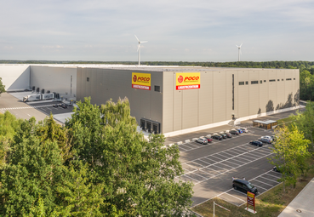
[22-07 Poco]
Neues regionales Großlager für Poco: Von hier aus beliefert der Möbel-Discounter seine Verkaufshäuser in den Großräumen Hamburg, Schleswig-Holstein und Hannover.
Foto: Brüninghoff

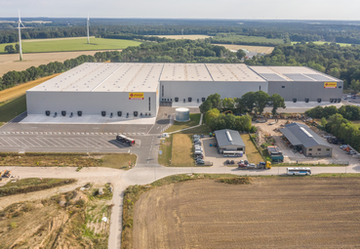
[22-07 Hallenkomplex]
Auf dem rund 100.000 Quadratmeter großen Grundstück in Walsrode-Bomlitz entstand ein Logistikkomplex – bestehend aus fünf Hallen.
Foto: Brüninghoff

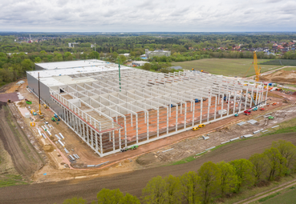
[22-07 Bau]
Zu den zentralen Herausforderungen des Projektes zählt, die Innenstützen auf ein Minimum auszulegen, um die Lagerfläche flexibler zu gestalten.
Foto: Brüninghoff

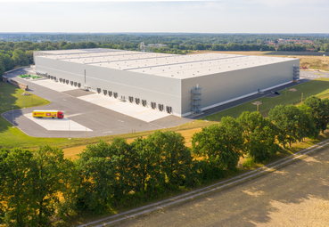
[22-07 Anlieferung]
57 Tore dienen der Anlieferung und dem Abtransport der Ware.
Foto: Brüninghoff

[22-07 Großlager]
Die fünf Hallen sind bis zu 22,5 Meter hoch.
Foto: Brüninghoff

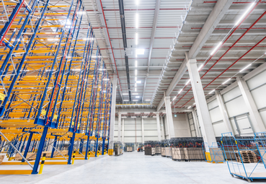
[22-07 Fläche]
Insgesamt verfügen die Hallen über eine Nutzfläche von rund 38.900 Quadratmeter im Erdgeschoss.
Foto: Brüninghoff

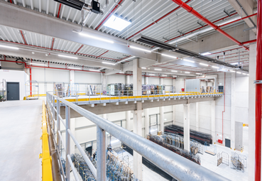
[22-07 Zwischengeschoss]
Die umlaufenden Mezzanine werden für die Corlettenlagerung genutzt.
Foto: Brüninghoff

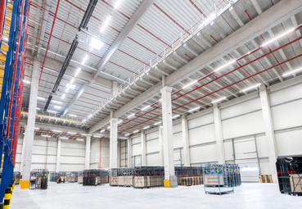
[22-07 Träger]
Die Träger überbrücken Spannweiten von bis zu 27 Metern, sodass eine flexible Gestaltung des Raumes und optimierte Lagerung ermöglicht werden.
Foto: Brüninghoff

Über Brüninghoff:
Die Brüninghoff Group gehört seit über 45 Jahren zu den führenden Projektbau-Spezialisten in Deutschland. Der Hauptsitz des Unternehmens ist im münsterländischen Heiden. Weitere Niederlassungen sind an den Standorten Hamburg, Niemberg, Villingen-Schwenningen, Münster und Berlin sowie im niederländischen Almelo beheimatet. Über 600 Mitarbeiter realisieren europaweit bis zu 160 Bauprojekte im Jahr. Das Kerngeschäft des Familienunternehmens ist die Produktion von vorgefertigten Bauelementen aus Beton, Stahl, Holz, Aluminium sowie die ganzheitliche Konzeption, Planung und schlüsselfertige Ausführung von Bauprojekten.

Rückfragen beantwortet gern:

Brüninghoff
Frank Steffens
Fon: 02867/9739-114
Mail: Steffens@brueninghoff.de
Kommunikation2B
Andre Wand
Fon: 0231/33049323
Mail: a.wand@kommunikation2b.de

